舞蹈 社团活动记录

活动过程 | 时间：3月 1 日 | 地点：舞蹈房 | 人数：40
具  体  内  容 | 1.一年级成员点名，组织教学  2.地面基本形体训练  - 换衣服鞋子  - 原地坐下，要求挺胸，抬头，背直，两臂打开放于身体两侧，手心朝地。  - 复习勾，绷脚背，要求同上。  - 跟音乐进行勾，绷脚背组合练习。1,2勾脚背，3,4绷脚背。8个8拍后换1,2左脚勾，右脚绷。3,4右脚勾，左脚绷。要求同上  3.结束，学生换衣服。  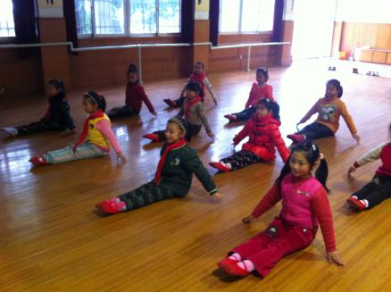
备
注

舞蹈 社团活动记录

活动过程 | 时间：3月 5 日 | 地点：舞蹈房 | 人数：18
具  体  内  容 | 1.二年级成员点名，组织教学  2.把杆基本形体训练  （1）压右前腿  （2）预备：45度面对把杆单手扶把，单背手，小八字脚位。右腿放于把杆上，身体正对右腿，双手轻轻搭在把杆上，左腿脚尖方向与右腿保持一致。要求：开、绷、直。  （3）开：指髋关节向人体两侧外开。腿部运动过程中，从髋关节到膝关节再到腕关节、脚趾尖全部向外转开。  （4）绷：指脚背有力地绷提。结束，学生换衣服。  （5）直：指在动作中，主力腿和动力腿的膝盖都必须直立稳定。前压腿：动力腿外开，双腿绷直，身体正对，脊柱拉直，肩线与动力腿成90度，前压时以胯为轴心，上体保持平直，向动力腿折叠。用前额触脚背。  （6）跟音乐压右前腿：1,2压下去，3,4起来。要求开，绷，直。  5.结束，学生换衣服。  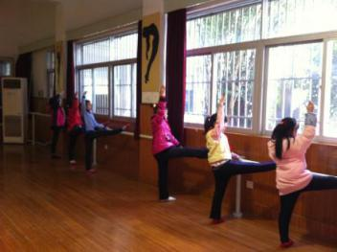
备
注

舞蹈 社团活动记录

活动过程 | 时间：3月6 日 | 地点：舞蹈房 | 人数：18
具  体  内  容 | 1.二年级成员点名，组织教学  2.把杆基本形体训练  （1）压右前腿  （2）预备：45度面对把杆单手扶把，单背手，小八字脚位。右腿放于把杆上，身体正对右腿，双手轻轻搭在把杆上，左腿脚尖方向与右腿保持一致。要求：开、绷、直。  （3）跟音乐压右前腿：1,2压下去，3,4起来。要求开，绷，直。  （4）压下去，保持一分钟，身体尽量跟腿贴近。  5.结束，学生换衣服。  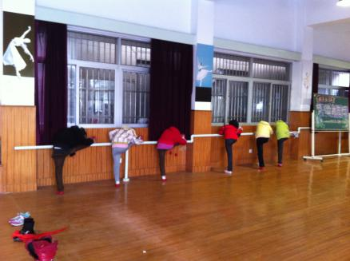
备
注

舞蹈 社团活动记录

活动过程 | 时间：3月 8 日 | 地点：舞蹈房 | 人数：40
具  体  内  容 | 1.一年级成员点名，组织教学  2.复习地面基本形体训练  - 换衣服鞋子  - 原地坐下，要求挺胸，抬头，背直，两臂打开放于身体两侧，手心朝地。  - 复习勾，绷脚背，要求同上。  - 跟音乐进行勾，绷脚背组合练习。1,2勾脚背，3,4绷脚背。8个8拍后换1,2左脚勾，右脚绷。3,4右脚勾，左脚绷。要求同上  3.结束，学生换衣服。
备
注

舞蹈 社团活动记录

活动过程 | 时间：3月 12 日 | 地点：舞蹈房 | 人数：18
具  体  内  容 | 1.二年级成员点名，组织教学  2.把杆基本形体训练  （1）压右前腿  （2）预备：45度面对把杆单手扶把，单背手，小八字脚位。右腿放于把杆上，身体正对右腿，双手轻轻搭在把杆上，左腿脚尖方向与右腿保持一致。要求：开、绷、直。  （3）跟音乐压右前腿：1,2压下去，3,4起来。要求开，绷，直。  （4）压下去，保持一分钟，身体尽量跟腿贴近。  5.结束，学生换衣服。  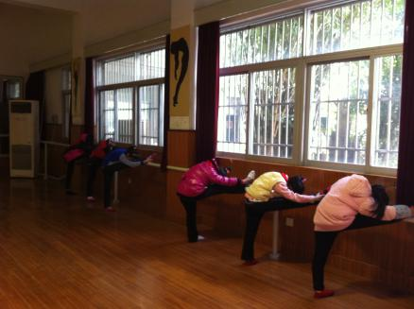
备
注

舞蹈 社团活动记录

活动过程 | 时间：3月 13 日 | 地点：舞蹈房 | 人数：18
具  体  内  容 | 1.二年级成员点名，组织教学  2.把杆基本形体训练  （1）压左前腿，要求同右前腿。  （2）预备：45度面对把杆单手扶把，单背手，小八字脚位。右腿放于把杆上，身体正对右腿，双手轻轻搭在把杆上，左腿脚尖方向与右腿保持一致。要求：开、绷、直。  （3）开：指髋关节向人体两侧外开。腿部运动过程中，从髋关节到膝关节再到腕关节、脚趾尖全部向外转开。  （4）绷：指脚背有力地绷提。结束，学生换衣服。  （5）直：指在动作中，主力腿和动力腿的膝盖都必须直立稳定。前压腿：动力腿外开，双腿绷直，身体正对，脊柱拉直，肩线与动力腿成90度，前压时以胯为轴心，上体保持平直，向动力腿折叠。用前额触脚背。  （6）跟音乐压右前腿：1,2压下去，3,4起来。要求开，绷，直。  5.结束，学生换衣服。
备
注

舞蹈 社团活动记录

活动过程 | 时间：3月 15 日 | 地点：舞蹈房 | 人数：40
具  体  内  容 | - 一年级成员点名，组织教学  - 学习舞蹈《我爱洗澡》  - 师生共同观看范例视频  - 学习动作  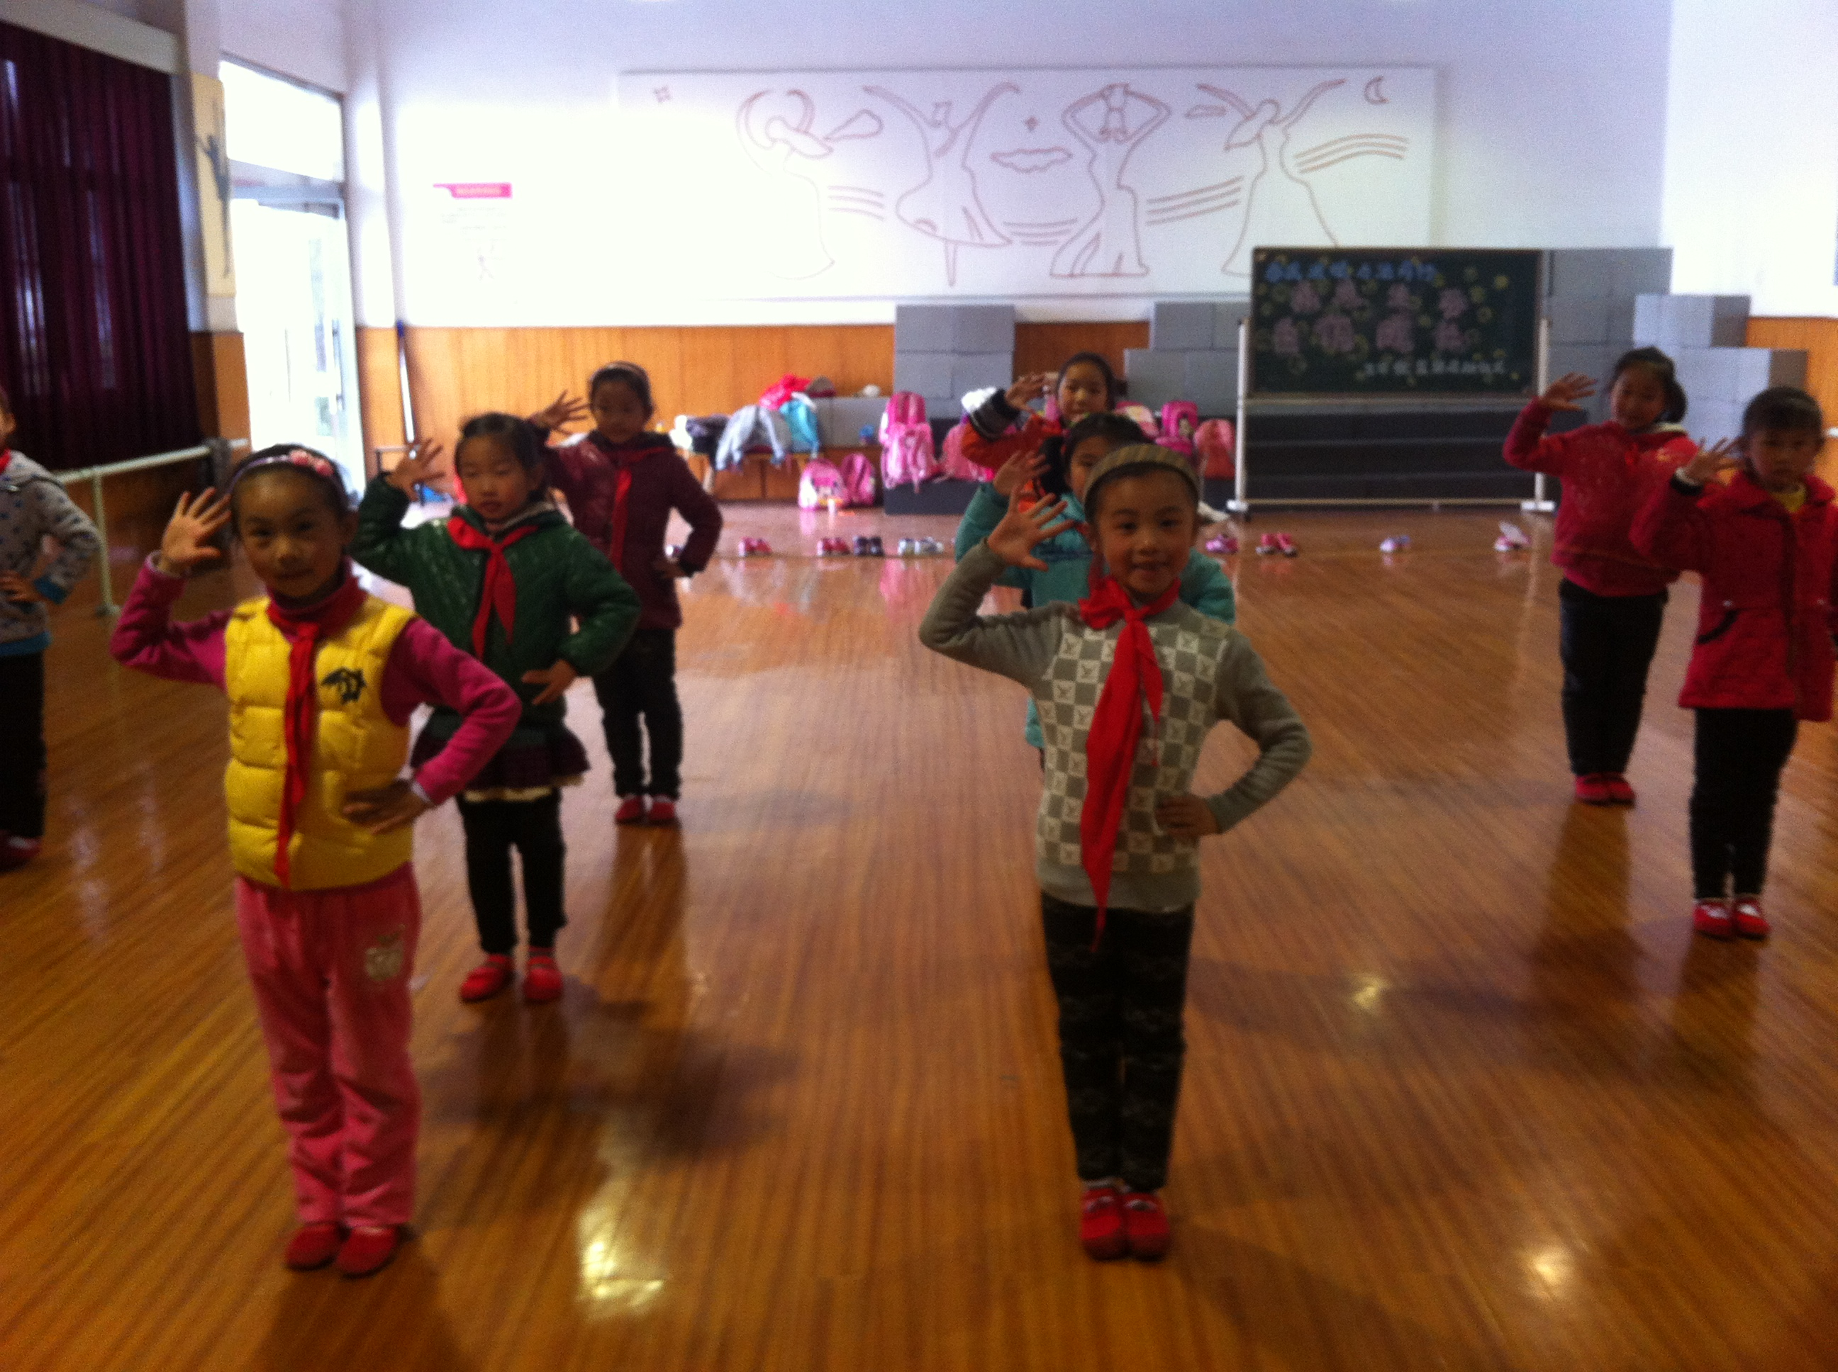
备
注

舞蹈 社团活动记录

活动过程 | 时间：3月 19 日 | 地点：舞蹈房 | 人数：18
具  体  内  容 | 1.二年级成员点名，组织教学  2.把杆基本形体训练  （1）压左前腿，要求同右前腿。  （2）预备：45度面对把杆单手扶把，单背手，小八字脚位。右腿放于把杆上，身体正对右腿，双手轻轻搭在把杆上，左腿脚尖方向与右腿保持一致。要求：开、绷、直。  （3）跟音乐压右前腿：1,2压下去，3,4起来。要求开，绷，直。  （4）压下去，保持一分钟，身体尽量跟腿贴近。  5.结束，学生换衣服。  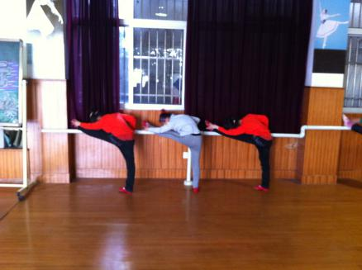
备
注

舞蹈 社团活动记录

活动过程 | 时间：3月 20 日 | 地点：舞蹈房 | 人数：18
具  体  内  容 | 1.二年级成员点名，组织教学  2.把杆基本形体训练  （1）新授压右旁腿  （2）提出把杆要求：开 绷 直  （3）旁压腿：在前压腿的基础上，换手扶把，转体180度，身体与两腿成一个水平面。旁压时，以胯为轴心，上体保持平直，向动力腿折叠。用耳触脚背。  （4）跟音乐配合，要求同压前腿。  （5）纠正不足，再跟音乐做一遍  4、结束教学  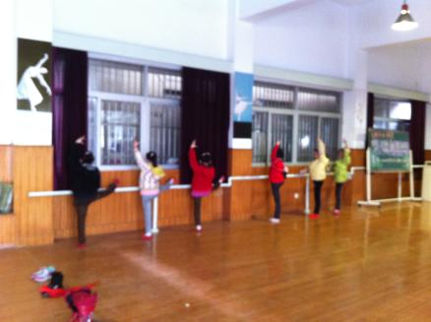
备
注

舞蹈 社团活动记录

活动过程 | 时间：3月 22 日 | 地点：舞蹈房 | 人数：40
具  体  内  容 | 1.一年级成员点名，组织教学  2.学习舞蹈《我爱洗澡》  3.师生共同观看范例视频  4.学习动作  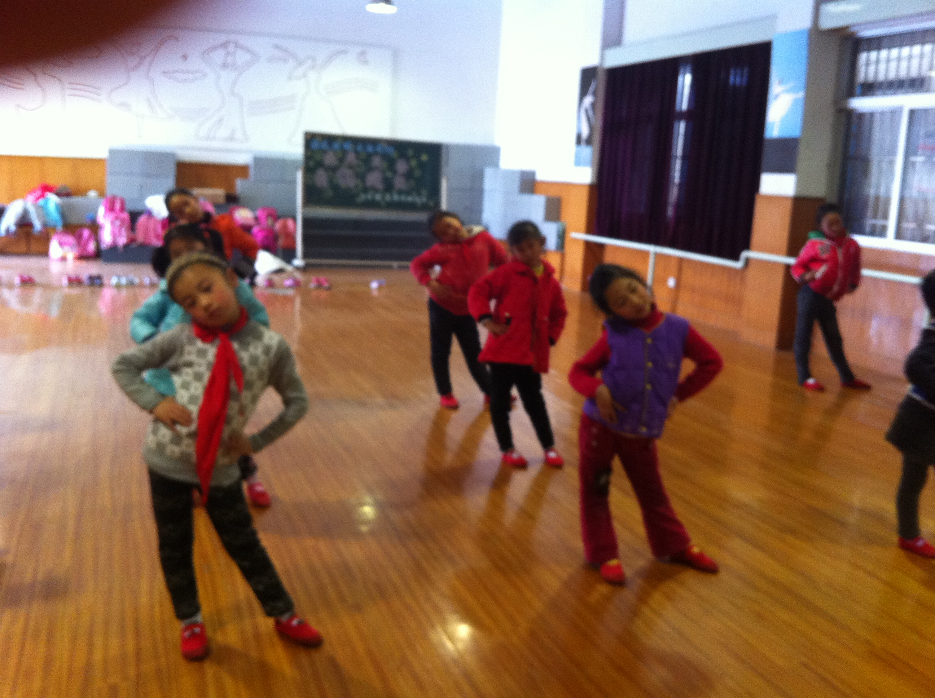
备
注

舞蹈 社团活动记录

活动过程 | 时间：3月26 日 | 地点：舞蹈房 | 人数：18
具  体  内  容 | 1.二年级成员点名，组织教学  2.把杆基本形体训练  （1）复习压右旁腿  （2）提出把杆要求：开 绷 直  （3）旁压腿：在前压腿的基础上，换手扶把，转体180度，身体与两腿成一个水平面。旁压时，以胯为轴心，上体保持平直，向动力腿折叠。用耳触脚背。  （4）跟音乐配合，要求同压前腿。  （5）纠正不足，再跟音乐做一遍  4、结束教学  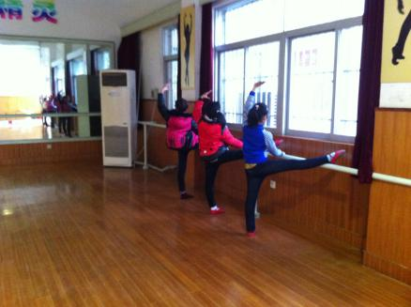
备
注

舞蹈 社团活动记录

活动过程 | 时间：3月 27 日 | 地点：舞蹈房 | 人数：18
具  体  内  容 | 1.二年级成员点名，组织教学  2.把杆基本形体训练  （1）复习压右旁腿  （2）提出把杆要求：开 绷 直  （3）旁压腿：在前压腿的基础上，换手扶把，转体180度，身体与两腿成一个水平面。旁压时，以胯为轴心，上体保持平直，向动力腿折叠。用耳触脚背。  （4）压下去保持1分钟，身体尽量向上翻。  （5）纠正不足，再跟音乐做一遍  4、结束教学  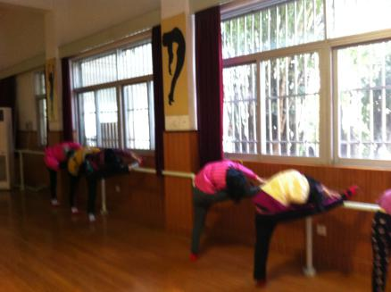
备
注

舞蹈 社团活动记录

活动过程 | 时间：3月 29 日 | 地点：舞蹈房 | 人数：40
具  体  内  容 | 1.一年级成员点名，组织教学  2.学习舞蹈《我爱洗澡》  3.师生共同观看范例视频  4.学习动作  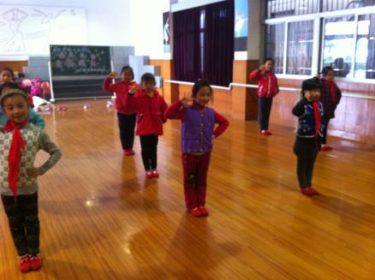
备
注

